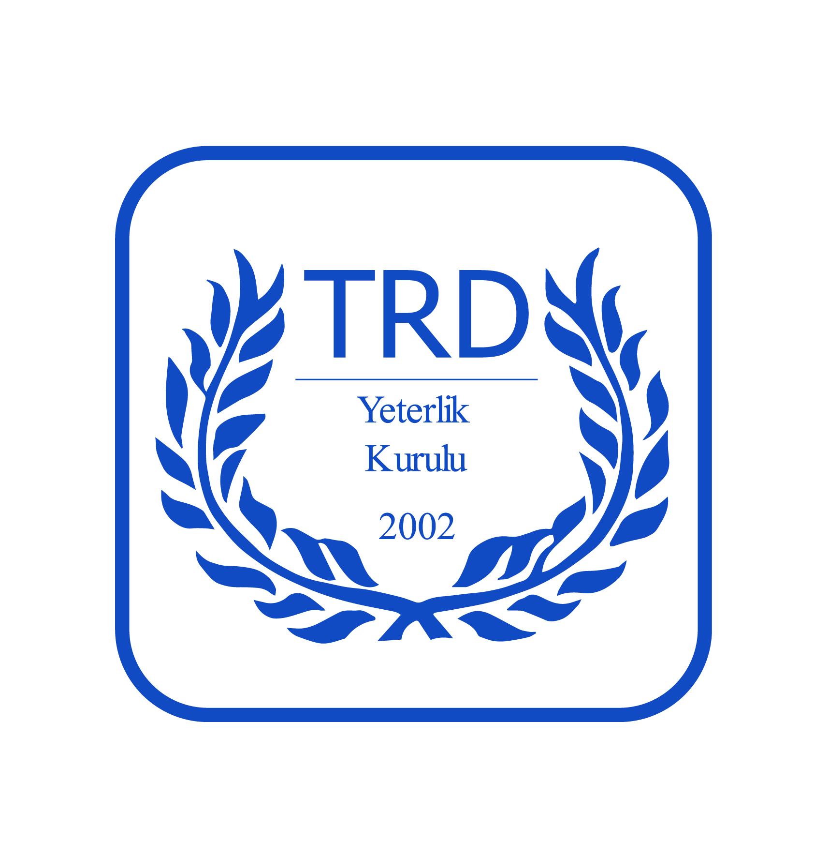
(FORM A)
TÜRK RADYOLOJİ YETERLİK KURULU
EĞİTİM KURUMU VE PROGRAMINI DEĞERLENDİRME FORMU

Bu form, ziyaret başvurusu aşamasında Anabilim Dalı Başkanı/Eğitim Sorumlusu tarafından doldurulacaktır.

KURUM ADI:
BAŞVURU TARİHİ:
BAŞVURU FORMUNU DOLDURANIN:
Adı-Soyadı :
Görevi :
İletişim Adresi :
Telefon :
E-Posta :
KURUMUNUZ : Tıp Fakültesi Eğitim ve Araştırma Hastanesi
1) Hastaneniz ile ilgili bilgiler (Lütfen sayı belirtiniz)
SAYI
Yatak
Yoğun bakım yatağı
Poliklinik (yıllık)
Ameliyat (yıllık)

2) Diğer anabilim dalları ile ilgili bilgiler (VAR veya YOK şeklinde belirtiniz)
 | VAR/YOK |  | VAR/YOK
Beyin Cerrahisi |  | Nöroloji
Çocuk Sağlığı ve Hastalıkları |  | Ortopedi ve Travmatoloji
Genel Cerrahi |  | Üroloji
Göğüs Cerrahisi |  | Biyokimya
İç Hastalıkları |  | Mikrobiyoloji
Kadın Hastalıkları ve Doğum |  | Patoloji
Kalp-Damar Cerrahisi

3) Kurumunuzda kaç yıldır Radyoloji uzmanlık eğitimi veriliyor?

4) Kurumunuzda Radyoloji uzmanlık eğitiminin süresi ne kadardır?

5) Kurumunuzdan son 5 yılda uzmanlık alanların sayısını belirtiniz:
6) İnsan Gücü (Lütfen sayı belirtiniz)
UZMANLIK ÖĞRENCİSİ: 1. yıl……..2.yıl……..3.yıl…….4. yıl……..5. yıl………..
Tıp Fakülteleri
 | TAM ZAMANLI | KISMİ STATÜDE
UZMAN
YARDIMCI DOÇENT
DOÇENT
PROFESÖR

Eğitim ve Araştırma Hastaneleri
SAYI
UZMAN
BAŞASİSTAN
EĞİTİM GÖREVLİSİ
DOÇENT
PROFESÖR

Tıp Fakülteleri/ Eğitim ve Araştırma Hastaneleri
SAYI
TEKNİSYEN
HEMŞİRE
SAĞLIK FİZİKÇİSİ
SEKRETER

7) Kurumda son 5 yılda yapılmış yayınların sayısı (Yayınların listesi bu forma eklenmelidir):
a. Ulusal dergi
TUBİTAK Tıp dizininde:
TUBİTAK Tıp dizini dışında:
b. Uluslararası dergi
SCI-Exp/SSCI kapsamında:
SCI-Exp/SSCI kapsamı dışında:
c. Kitap
Özgün ulusal:
Özgün uluslararası:
Çeviri:
d. Kitap bölümü
Özgün ulusal:
Özgün uluslararası:
Çeviri:
e. Bildiri
Ulusal kongreler:
Uluslararası kongreler:
8) Eğitici eğitimi almış öğretim üyesi/eğitici sayısı:
9) Eğitici kadrosunda bulunanlardan TRD ve/veya Uluslararası Yeterlik Belgesi almış olanların sayısı:
10) Son 5 yılda kurumunuzdan uzmanlığını alanlardan TRD ve/veya Uluslararası Yeterlik Belgesi almış olanların sayısı:
11) Eğitim kurumunun alt yapı olanaklarının değerlendirilmesi (Bölümünüzde kurulu cihazlar dikkate alınmalıdır)
CİHAZ PARKI | SAYI | HASTANEYE AİT | HİZMET ALIMI | ÖZELLİKLER
Konvansiyonel Radyografi
Dijital Radyografi
Konvansiyonel Mamografi
Dijital Mamografi
CR Sistemi
Anjiografi
Ultrasonografi
Renkli Doppler Ultrasonografi
Bilgisayarlı Tomografi |  |  |  | Özelliğini belirtiniz
Manyetik Rezonans Görüntüleme |  |  |  | Özelliğini belirtiniz
Floroskopi
Kemik Dansitometri
Hibrid Görüntüleme |  |  |  | Özelliğini belirtiniz
PACS |  |  |  | Özelliğini belirtiniz
Diğer (açıklayınız)

12) Yıllık tetkik sayıları:
TETKİK | SAYI
Anjiografi
Bilgisayarlı Tomografi
Manyetik Rezonans Görüntüleme
Floroskopik İncelemeler
Direk Grafi
Mamografi
Girişimsel İşlemler
Kemik Dansitometri
Ultrasonografi/Renkli Doppler Ultrasonografi

13) Bölümünüze ait hasta yatağınız var mı? (Varsa sayısını belirtiniz)

14) Eğitim açısından alt yapı olanaklarının değerlendirilmesi (Bölümünüze ait olanaklar dikkate alınmalıdır)
 | VAR/YOK | AÇIKLAMA
Kütüphane
Abone olunan süreli dergi |  | Sayı belirtiniz
Kitap |  | Sayı belirtiniz
İnternet erişimi
Projeksiyon cihazı
Eğitim arşivi
Toplantı odası
Uzmanlık öğrencisi dinlenme odası
Nöbet odası
Diğer (açıklayınız)

15) Uygulanan iç ve dış rotasyonlar ve süreleri:

16) Eğitim toplantıları düzenli olarak yapılıyor mu?
 | EVET/HAYIR | AYLIK SAYI
Öğretim üyesi dersi
Uzmanlık öğrencisi semineri
Makale saati
Olgu sunumu
Disiplinler arası ortak toplantılar
Diğer (açıklayınız)

 | EVET | HAYIR | AÇIKLAMA*
AMAÇ VE HEDEFLER
- Eğitim programının amaç ve hedefleri tanımlanmış mıdır?
- Uzmanlık öğrencilerinin mezuniyet yetkinlikleri tanımlanmış mıdır?
- Mezun yetkinlikleri tanımlanırken paydaş katılımı sağlanmış veya dış kaynaklar kullanılmış mıdır? (TRD, TTB, ESR kaynakları gibi)
EĞİTİM SÜRECİ
- Tüm bileşenleri açıkça tanımlanmış, yazılı ve ilan edilmiş Radyoloji uzmanlık temel eğitim programı var mı?
- Eğitim programı uzmanlık eğitimine başlarken öğrencilere verilmekte midir?
- Uzmanlık öğrencilerine eğitimlerine başlarken birim ve hastane oryantasyon eğitimi verilmekte midir?
- Kurumda Radyoloji uzmanlık eğitiminden sorumlu bir eğitici bulunmakta mıdır?
- Eğitim programında belirtilen toplantılar düzenli olarak yapılmakta mıdır?
- Bölüm içi toplantıların yanı sıra uzmanlık öğrencilerinin disiplinler arası ortak toplantılara katılımı sağlanmakta mıdır?
- Uzmanlık öğrencilerinin haftalık klinik çalışma saatlerinin yüzde kaçı bir eğiticinin gözetimi altında yapılmaktadır? (Lütfen her uygulama için ayrı ayrı belirtiniz)
  - Girişimsel uygulamalar
  - Ultrasonografi uygulamaları
  - Floroskopi uygulamaları
  - Raporlama uygulamaları
  - Diğer
- Uzmanlık öğrencileri her gerektiğinde eğitmen veya danışmanlarına ulaşabilmekte midir?
- Eğitim programında aşağıdaki konular yer almakta mıdır?
  - İletişim becerileri
  - Davranış ve sosyal bilimler
  - Bilişim teknolojileri
  - Tıp Etiği
  - Kanıta dayalı tıp
  - Araştırma eğitimi ve biyoistatistik
  - Tıp hukuku
  - Sağlık politikaları

- Acil Radyoloji eğitimi uygulamalı ve planlı olarak verilmekte midir?
 | EVET | HAYIR | AÇIKLAMA*
- Nükleer Tıp rotasyonu uygulanmakta mıdır?
- Eğitim programında öğrenci merkezli uygulamalar yer almakta mıdır?
- Uzmanlık öğrencileri gerektiğinde kurum dışı rotasyonlara gönderilmekte midir?
- Uzmanlık öğrencilerinin ilgi duyduğunu ya da kendinizi geliştirmek istediği bir alanda kurumda veya kurum dışında seçmeli rotasyon uygulanması var mıdır?
- Uzmanlık öğrencileri kurum dışı rotasyonlar da dahil olmak üzere rotasyonlar hakkında yeterince bilgilendirilmekte midir?
- Uzmanlık öğrencileri uluslararası tanınırlığı olan merkezlerde deneyim kazanmaları için bilgilendirilmekte ve teşvik edilmekte midir?
- Haftalık çalışma saati, nöbet sayısı, nöbet ertesi izin durumları açıkça belirtilmiş ve ilan edilmiş midir? Uyum gösterilmekte midir?
- Kurumda hizmet/eğitim dengesinin korunmasına özen gösterilmekte midir?
UZMANLIK ÖĞRENCİLERİ
- Çalışma koşulları, eğitim programının tasarımı, değerlendirilmesi ve ilgili tüm görüşme ve karar alma süreçlerinde radyoloji uzmanlık öğrencilerinin temsiliyeti ve katılımı sağlanmış mıdır?
- Uzmanlık öğrencilerinin hak ve sorumlulukları açıkça, yazılı olarak tanımlanmış ve eğitimlerine başlarken öğrencilere verilmekte midir?
- Uzmanlık öğrencilerinin kıdem/yıllara göre görev tanımları var mıdır?
- Öğrencilerin temsiliyeti şeffaf ve demokratik olarak gerçekleştirilmekte midir?
- Uzmanlık öğrencilerine etkin ve planlı olarak akademik, sosyal ve kariyer danışmanlığı verilmekte midir?
- Uzmanlık öğrencilerinin çalıştığı ortamlarda mesleki riskler gözetilerek gerekli düzenlemeler yapılmış, riskler kabul edilebilir düzeylere indirilmiş midir?
- Uzmanlık eğitimi sırasında farklı nedenlerle oluşabilecek eğitim kesintileri eğitim sürecinin sonunda ek süreler ile telafi edilmekte midir?
 | EVET | HAYIR | AÇIKLAMA*
UZMANLIK ÖĞRENCİLERİNİN DEĞERLENDİRİLMESİ
- Uzmanlık öğrencileri düzenli aralıklarla değerlendirilmekte midir? Sıklık ve yöntemleri nelerdir?
- Değerlendirmedeki başarı ölçütleri belirlenmiş midir?
- Uzmanlık eğitimi bitiminde sınav ile yetkinlikler ölçülmekte midir? Aşamaları nelerdir?
- Uzmanlık öğrencisi karnesi veya portfolyo etkin olarak kullanılmakta mıdır?
- Eğitim sürecine ilişkin ve bir plan dahilinde ve düzenli olarak uzmanlık öğrencilerine yazılı ve/veya sözlü geribildirim verilmekte midir?
- TRD yeterlik sınavına son yıl uzmanlık öğrencileri girmekte midir? Bu sınava girmeleri için teşvik edilmekte midir?
- Kurumun ölçme-değerlendirme sisteminin ilkelerini, kullanılan yöntem ve araçların neler olduğunu, eğitim programındaki süreçlerle ilişkilerini, kurumun sorumluluklarını ve sistemin işleyişini tanımlayan, öğretim elemanları ve uzmanlık öğrencilerini bilgilendiren bir yönergesi var mıdır?
EĞİTİM VE ÖĞRETİM KADROSU
- Kurumda tüm radyoloji alt dallarını kapsayacak çeşitlilikte eğitim görevlisi var mıdır?
- Eğitim sürecinde eğiticilerin gelişimine katkı sağlamak amacı ile uzmanlık öğrencilerinden geri bildirim alınmakta mıdır?
- Eğitim programını yürüten yöneticilerin araştırma alanında yeterli deneyimi var mıdır?
- Eğitim kadrosunun eğitsel performansları değerlendirilmekte midir?
EĞİTİM ORTAMI VE KAYNAKLARI
- Kurumda genel radyolojinin tüm alanlarında uzmanlık öğrencilerine yeterli deneyim kazandıracak miktar ve çeşitlilikte hasta ve eğitim materyali var mıdır?
- Kurumda bulunan cihazlar teknik etkinlik, güvenlik, elektrik ve radyasyon güvenliği açısından yeterli standartta mıdır, bunların kalite kontrolleri yapılmakta mıdır?
 | EVET | HAYIR | AÇIKLAMA*
- Kurumda bulunan cihazlar, radyoloji güvenlik standartları ile uyumlu ve teknik açıdan iyi durumda mıdır?
- Uzmanlık öğrencileri arasında ılımlı bir rekabet ortamı yaratan, başarının ödüllendirildiği bir sistem oluşturulmuş mudur?
- Eğitim süresi boyunca uzmanlık öğrencisi en az bir araştırmanın planlanma, yürütülme, bilimsel olarak sunulma ve mümkünse yayın haline getirilme aşamaları içinde yer almakta mıdır?
- Uzmanlık eğitimi boyunca, uzmanlık öğrencileri, kurs, kongre, sempozyum gibi eğitim faaliyetlerine katılmakta mıdır?
- Uzmanlık eğitimleri boyunca uzmanlık öğrencileri en az bir kongre ya da toplantıda poster ya da sözlü sunum yapmakta mıdırlar?
- Uzmanlık öğrencilerinin kongre ve/veya toplantılara katılımları asistan karnesi ve/veya eğitim portfolyosunda belgelendirilmekte midir?
EĞİTİM PROGRAMLARININ DEĞERLENDİRİLMESİ SÜRECİ
- Kurumda radyoloji eğitim sürecini, olanaklarını ve uzmanlık öğrencilerinin gelişimini izleyenbir Program Değerlendirme Sistemi var mıdır?
- Yıllık Eğitim Programını Değerlendirme Raporu hazırlanmakta mıdır?
- Eğitim Değerlendirme Raporu sonuçları paylaşılmakta mıdır? Sürekli gelişim için kullanılmakta mıdır?
- Kurumun eğitim süreci bağımsız bir Kurul tarafından (dış değerlendirme)değerlendirilmekte midir?
YÖNETİM VE YÜRÜTME
- Kurumda eğitim ve hizmetin araştırma ile entegrasyonu sağlanmakta mıdır?
- Eğitim Programı yöneticileri yeterli eğitim ve yönetim deneyimine sahip midir?
- Kurumda hizmet alımı var ise, bu uygulamanın eğitimi aksatmaması için önlemler alınmış mıdır?
- Hizmet süreçlerinin uzmanlık öğrencilerinin sosyal yaşamı ve eğitimine engel olmaması için düzenlemeler yapılmış mıdır?

 | EVET | HAYIR | AÇIKLAMA*
- Eğitim Programı planlandığı biçimde gerçekleştirilmekte midir?
SÜREKLİ YENİLENME VE GELİŞİM
- Eğitim Programı güncellenmekte midir?
- Program değerlendirme sonuçları kullanılarak eğitim programında değişiklikler yapılmakta mıdır?
- Program güncellemede dış kaynaklar izlenmekte midir?

* Açıklama bölümlerinin gerektiğinde ek belgelerle desteklenerek yazılması değerlendirme sürecini kolaylaştıracaktır.

